**Муниципальное автономное дошкольное образовательное учреждение города Нижневартовска детский сад №14 «Солнышко»**

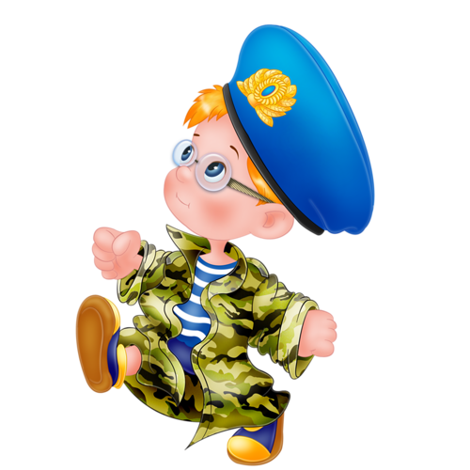

**«Зарница»**

*Сценарий военно-спортивного семейного соревнования для детей дошкольного возраста 6-7 лет*

Составил: инструктор

по физической культуре

Ковалева И.А.

**г.Нижневартовск**

**Цель:** пропаганда семейного спорта и основ ЗОЖ, патриотическое воспитание

подрастающего поколения

**Задачи:** - закрепить навыки выполнения основных видов движений;

- развивать физические и волевые качества воспитанников

- привлечение родителей к совместным мероприятиям ,

- воспитание чувства гордости за вооруженные силы России

**Оборудование:** кегли, обручи малые, 2 скамейки, 2 хип-хопа, стойки для прыжков в высоту, тунели, обручи большие, канат, 2 подушки.

**Фонограммы:** фанфары, марш, фонограмма к песням, музыкальное сопровождение эстафет и состязаний.

Спортивный зал празднично украшен. Гости и болельщики рассажены на скамейках в нейтральной зоне. Подготовлено место для судейской коллегии.

**Ведущий:** Добрый вечер дорогие ребята, уважаемые взрослые! Скоро мы будем отмечать День Защитника Отечества и хотим всех поздравить с Днём Рождения Российской армии. Этот праздник посвящен мужчинам всех возрастов нашим папам, дедушкам, дядям и конечно же нашим мальчикам, они хоть ещё и небольшие, но уже будущие наши защитники. Когда они подрастут, будут служить в нашей армии, защищая и нас и нашу Родину. Немало наша Родина знает героев, которые проявили себя в годы Гражданской и Отечественной войнах, наша армия воспитала замечательных солдат, которые воевали в Афганистане, Чечне, Сирии, именно им мы обязаны миру на нашей Родине. В честь нашей армии мы начинаем праздник «День защитника Отечества. Так встречайте бурными аплодисментами наших героев, наших защитников. (*Звучит маршевая музыка входят команды. Выстраиваются в одну шеренгу перед болельщиками и гостями*)

**Ведущий:** начинаем представление команд. Первая команда………вторая команда……….

Предлагаем нашим командам занять свои места для подготовки. Но наши соревнования кто-то должен оценивать? Приглашаем представителей от каждой группы за судейский столик. Команды готовы? Судьи готовы? Болельщики готовы? Тогда начинаем.

Вам уважаемые дедушки, папы, братья и мальчики прочтут стихи, просим.

(Дети читают стихи)

Приглашаем солистов исполнить песню для наших мужчин (Дети исполняют песню)

Приглашаем на старт команду мальчиков

**1-я эстафета «Доставка боеприпасов»**

*(папы становятся в одну линию по всей длине дистанции, ноги на ширине плеч. Дети переносят по две кегли в корзину проходя между ног пап, а обратно возвращаясь змейкой между папами)*

**2-я эстафета «Проход минного поля»**

*(обручи разложены но всей длине эстафеты в шахматном порядке, наступая в каждый обруч необходимо пройти дистанцию и обратно вернуться бегом по линии)*

**3-я эстафета «Секретный груз»**

*(папы садят детей на спину и вместе пробегают дистанцию)*

**Ведущий:** Молодцы команды, судьи считают баллы. А для Вас загадки- придумки, за правильный ответ сластенка.

Продолжаем наши соревнования

**4-я эстафета «Разведчики»**

*(проползти по пластунски под скамейкой, обратно возвращаемся перепрыгивая скамейки)*

**5-я эстафета «Конница»**

*(папы преодолевают дистанцию на мячах хип-хоп)*

**6-я эстафета «Переправа»**

*(дети становятся на ступни ног папы и обнимают их за пояс, папы обнимают детей и в таном положении проходят дистанцию)*

**Ведущий:** Музыкальная пауза, предлагаем всем отдохнуть и послушать песню (стихи).

Благодарим наших исполнителей, наши соревнования продолжаются.

**7-я эстафета «Наступление»**

*(сложная эстафета: бег по лавочкам, прыжки в высоту с разбега, проход в туннель)*

**8-я эстафета «Передислокация войск»**

*(дети становятся с обручами вдоль дистанции, папы проходят змейкой в обручи)*

**9-я игра «Сильнейшие»**

*(дети перетягивают канат)*

**10-я игра «Петушиные бои»**

*(стоя на скамейке нужно сбить соперника подушкой)*

*Ведущий:* На сегодняшних соревнованиях закончились все задания, прошу команды немного отдохнуть, а жури посчитать баллы. А у нас звучит финальная песня.

Просим жури ознакомить нас с результатами.

*(Церемония награждения победителей, поощрение болельщиков, общее фото)*